公采易通
用户操作手册
V1.14.1

博思数采科技发展有限公司
二零二三年四月

前言

App介绍
公采易通APP是一款专门为政府采购供应商提供一站式政府采购服务的手机应用软件，集政府采购业务办理、移动签、消息盒子、标讯商机、政策法规等服务于一体的综合型政府采购供应商服务平台。软件以“让信息更透明、让交易更简单、让服务更全面”为目标，为供应商提供更为便捷的移动端服务，具有“认证通、服务通、消息通、办理通”的特点。

下载方式
方式一：通过华为、小米、荣耀、oppo、vivo、appstore等应用市场搜索公采易通，即可直接下载。
方式二：使用手机扫描一下二维码进行下载。
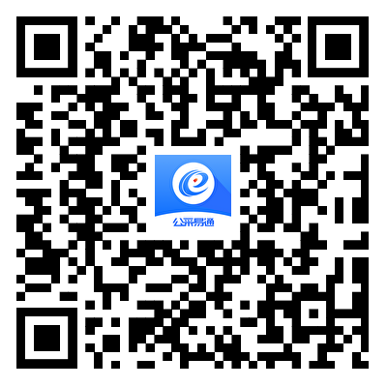
方式三：访问一下链接进行下载。
https://gcet.gcycloud.cn/op-gateway/op-applets/getApp/v2/1

技术支持
技术支持单位：博思数采科技发展有限公司。

账号相关

注册登录
下载公采易通后，在【我的】页面，点击登录进行注册登录。公采易通支持本机号码直接登录、手机验证码登录、账号密码登录、微信登录。
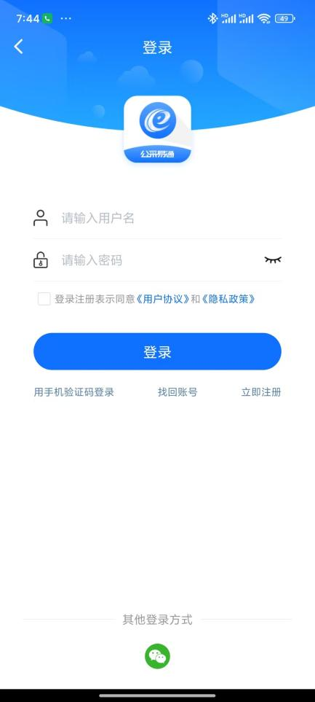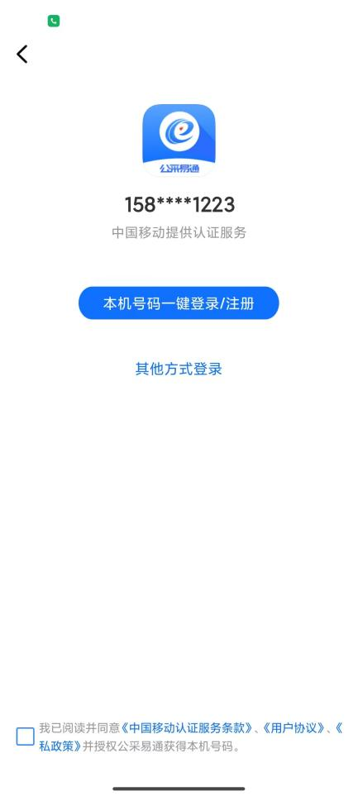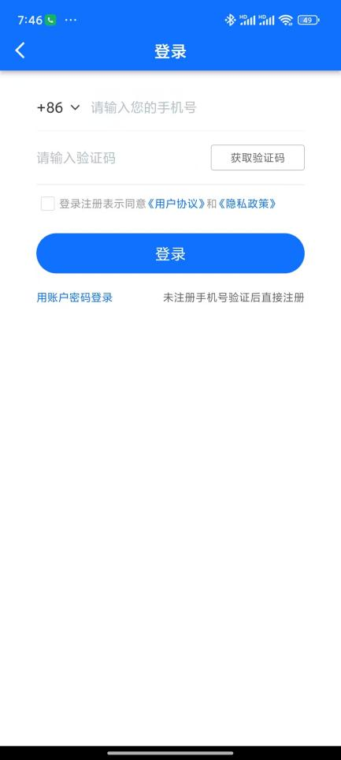

首次登录需要设置账号密码。

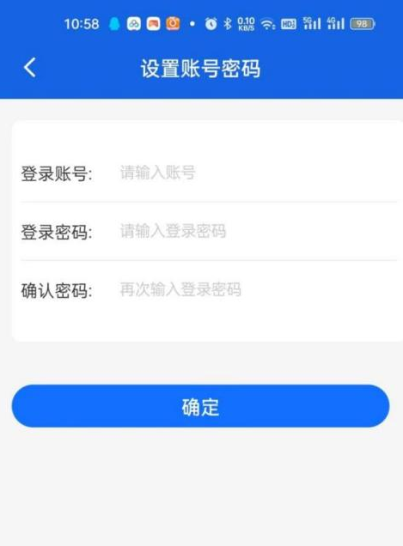

登录设置

开启指纹登录
登录系统以后，可设置指纹登陆。
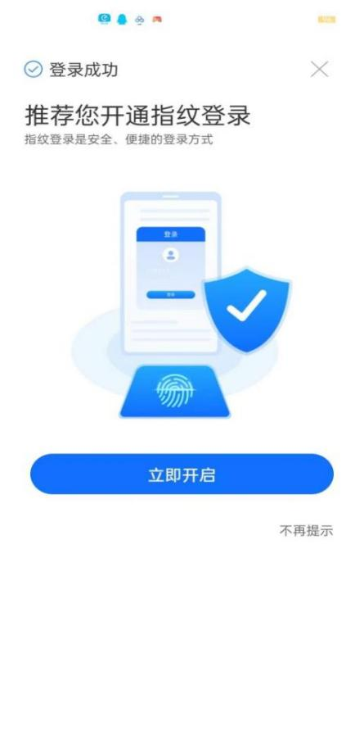
指纹登录

关闭指纹登录
通过【我的】-【设置】-【账号与安全】-【登录设置】开启或关闭指纹登录。

修改/重置密码
通过【我的】-【设置】-【账号与安全】-【登录设置】修改密码、重置密码。

修改手机号
通过【我的】-【设置】-【账号与安全】点击手机号，可以进行手机号修改。

找回账号
账号注册后，请及时通过【我的】-【设置】-【账号与安全】绑定微信、安全邮箱。忘记密码或账号后，可以通过安全邮箱、实名信息找回账号。
找回账号功能入口：【登录】-【其他方式登录】-找回账号
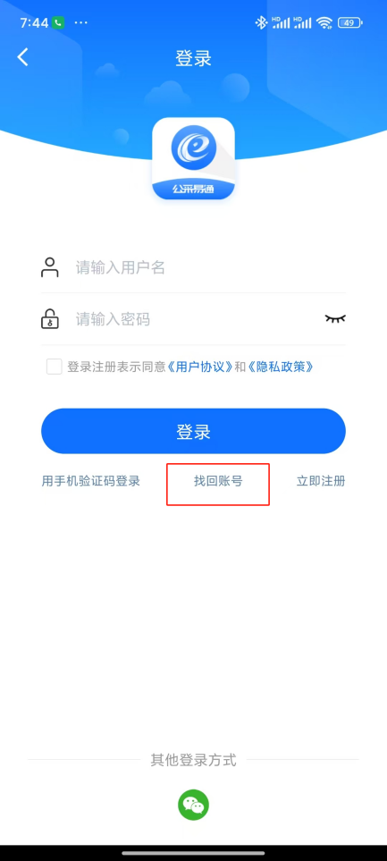

注销账号
您可以通过【我的】-【设置】-【账号与安全】注销账号。

实名认证
办理证书需要先完成实名认证。点击“我的”-“实名认证”进入实名认证界面。您可以通过人脸核身、手机号三要素等方式完成个人实名认证。

人脸核身
通过姓名、身份证号码、人脸核身的方式完成实名认证。
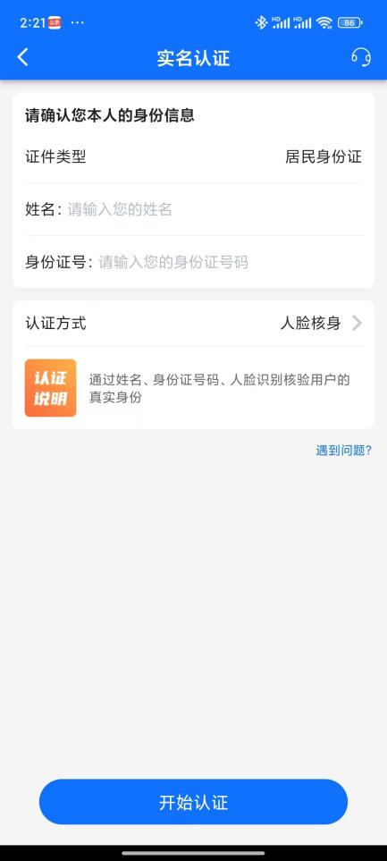

手机号三要素
校验手机号、姓名和身份证号的真实性和一致性。
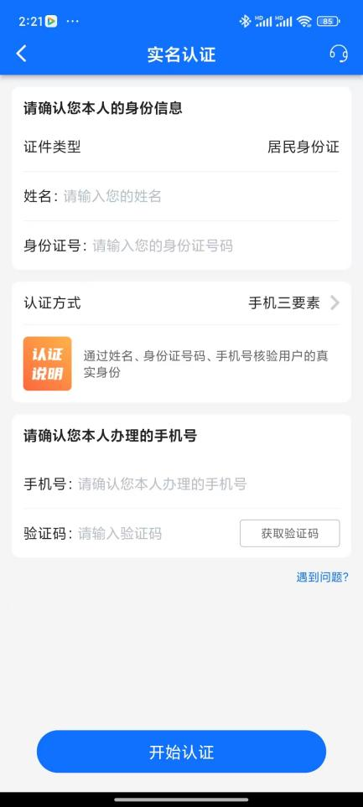

企业认证
办理证书需要先完成实名认证。您可以点击“我的”-“企业认证”进入实名认证界面；也可以通过【我的】-【身份切换】功能认证新机构。
企业法人支持通过法人人脸认证、对公打款认证、CA审核完成认证。
其他类型机构支持通过CA审核完成认证。
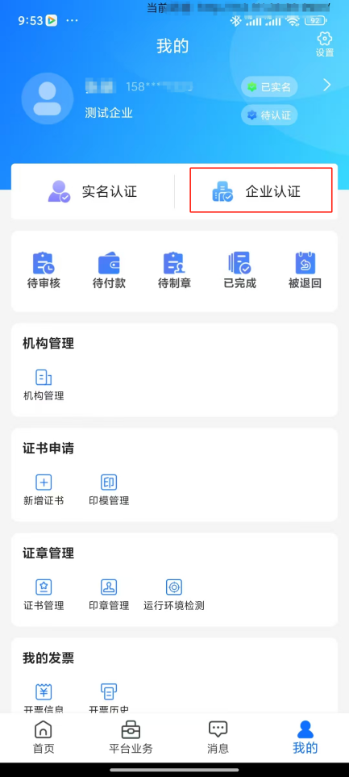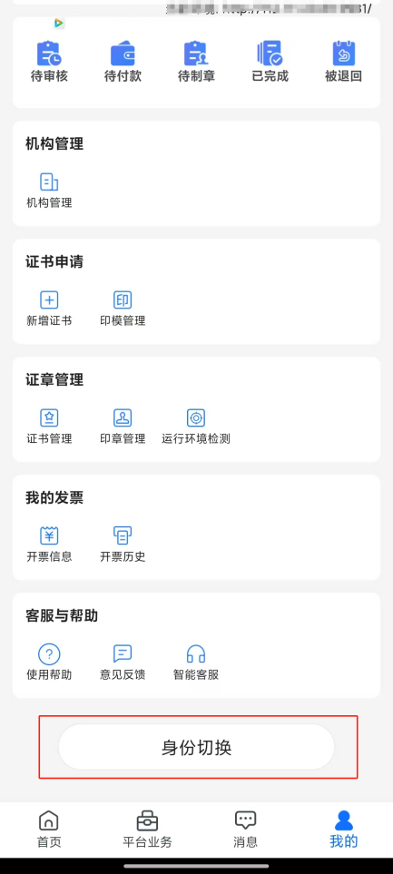
企业认证步骤：创建企业、填写机构信息、选择认证方式。

创建企业
创建企业需要填写企业名称、统一社会信用代码。如果企业已经存在，您可以选择加入或认领该机构。
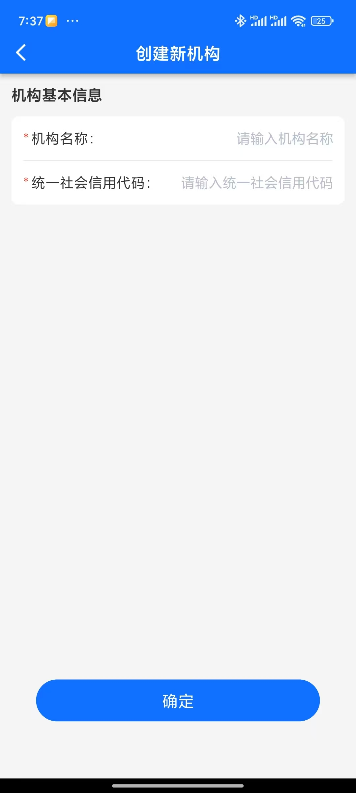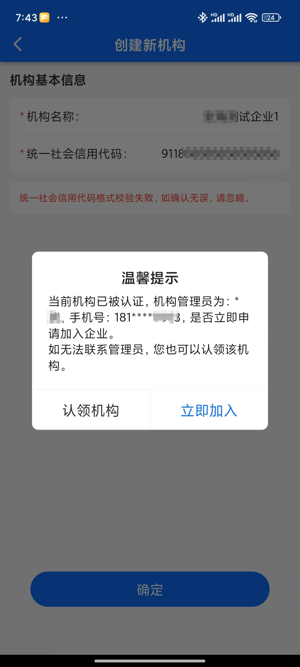

认证方式
如果您的企业没有被认证，您填写机构信息可以选择认证方式进行认证。
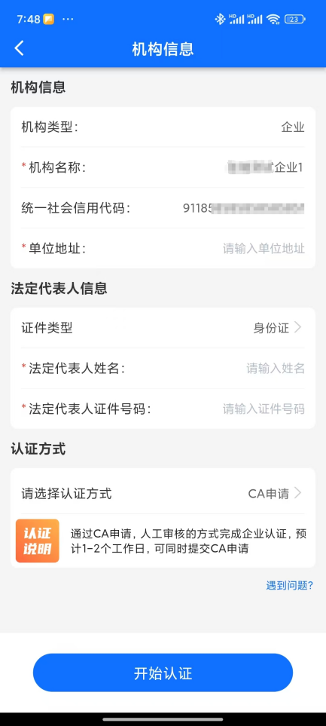

人工审核
提交CA申请，通过人工审核的方式完成企业认证。
优点：可以同步完成CA申请。
缺点：需要等待人工审核

法人人脸
通过法定代表人刷脸授权的方式完成企业认证。法定代表人可以直接刷脸；授权代表人需要将授权链接分享给法定代表人，法定代表人通过链接完成授权即可完成认证。
优点：实时完成认证。
缺点：需要法人本人授权。

对公打款
填写机构的对公账号，我们将向您的账号发起一笔小额转账，通过验证转账金额及附言的方式完成认证。
优点：自动完成认证。
缺点：需要财务查询打款金额。

企业认领
如果您的企业已被认证并且无法联系到企业管理员，您可以通过企业认证功能，找回企业的管理员。
企业认领功能入口如下：
1、【我的】-【企业认证】-【创建企业】
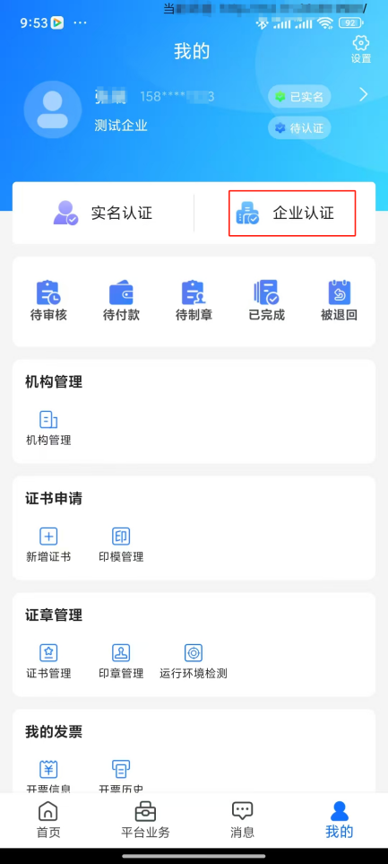
- 【我的】-【身份切换】-加入或认领已有机构。
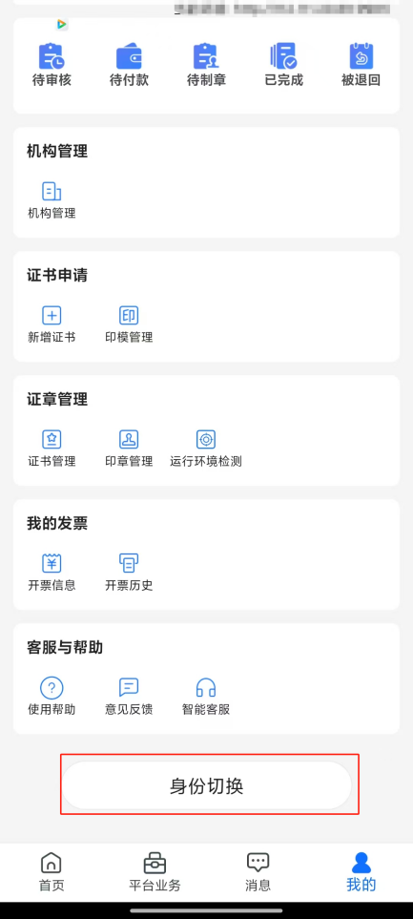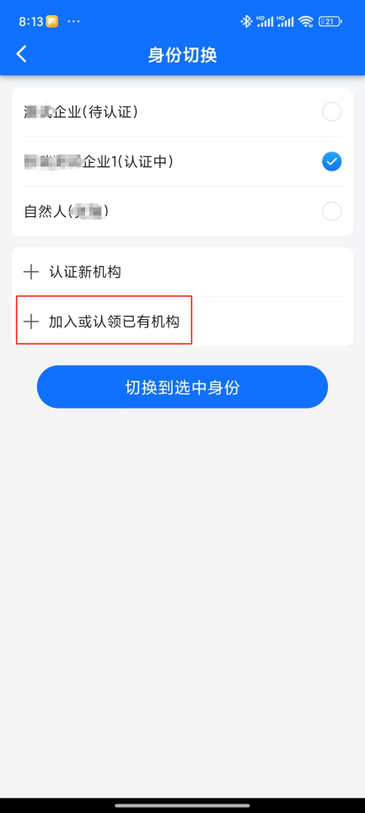

- 【我的】-【证书管理】-【证章使用申请】
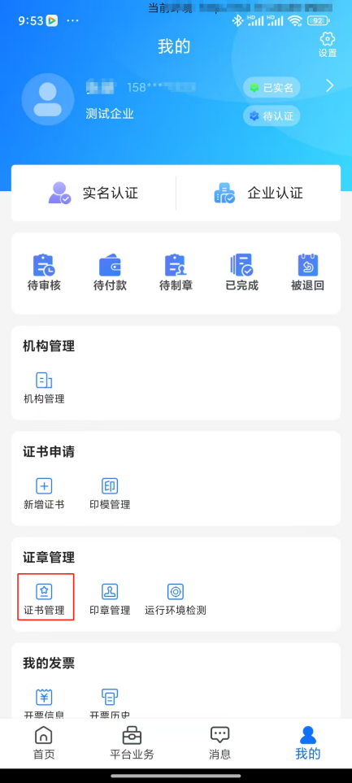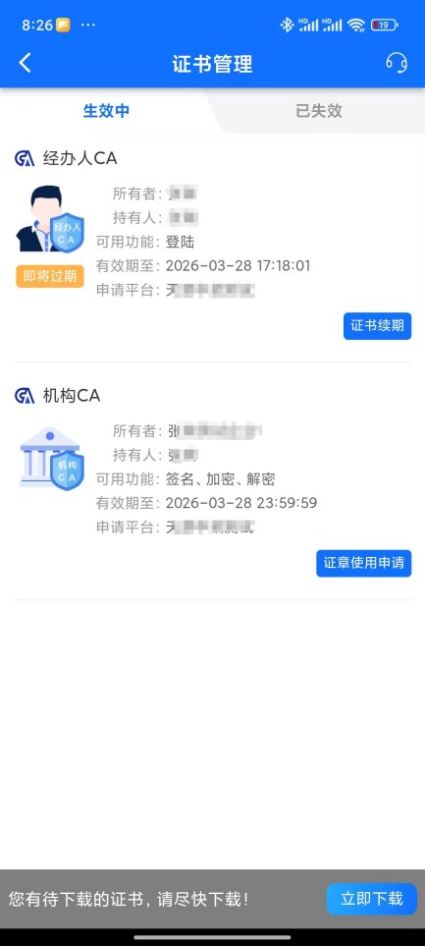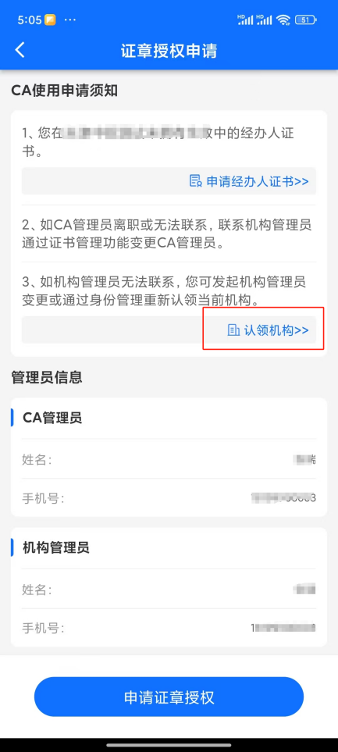

企业认领需要获得企业法定代表人授权，法定代表人可以直接通过人脸核身直接完成企业认领，授权代表人可以通过上传授权文件或者邀请法定代表人授权的方式完成企业认领。

管理员变更
您可以通过变更管理员功能，移交机构的管理权限。权限移交后新管理员将会获得您的全部权限。
您可以通过【我的】-【机构管理】-管理员移交
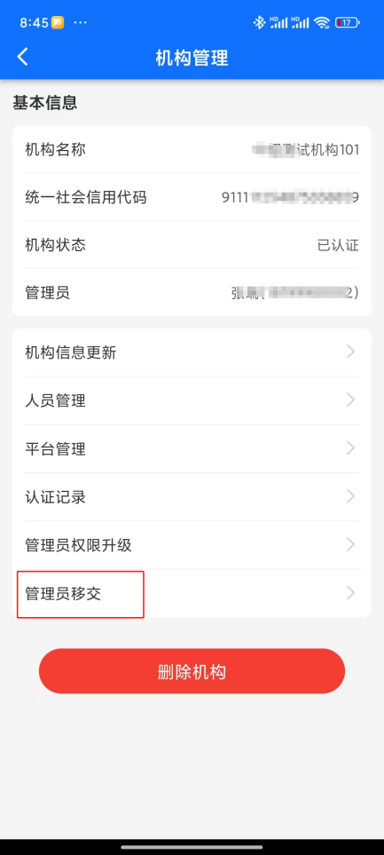

您可以通过【我的】-【人员管理】-【人员详情】-设为管理员

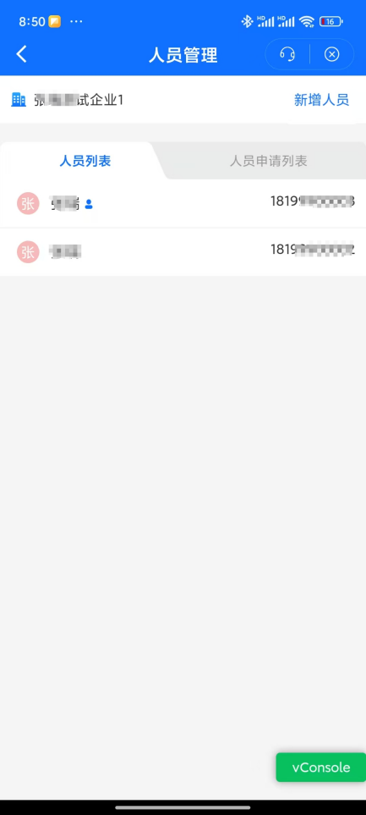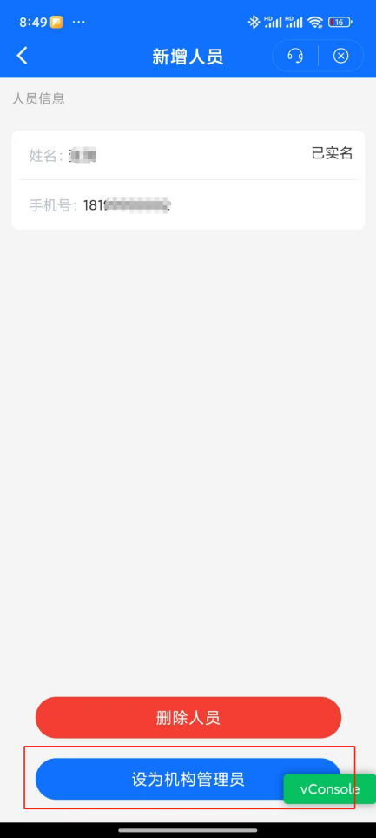

人员管理

添加人员
机构管理员可以通过【我的】-【人员管理】功能，添加企业员工到企业。

申请加入企业
企业员工可以通过【企业认证】或【身份切换】功能申请加入企业，申请后等待企业管理员审核。

移动CA
CA类型包括：机构CA证书、经办人CA证书、个人CA证书。
机构CA证书是以机构(企业)身份作为可信实体对象发放的数字证书，用于签名、签章及加解密等场景。
经办人CA证书是以企业经办人身份作为可信实体对象发放的数字证书，用于证章授权、账号登录、行为签名等场景。
个人CA证书是以自然人身份作为可信实体对象发放的数字证书，用于自然人在公共采购活动中的签名、签章及加解密等场景。

CA申请
申请个人CA前，您需要先完成个人实名认证；
申请企业CA证书、经办人CA证书前，您需要先完成机构认证或加入企业。
证书申请流程：【我的】-【证书申请】-【选择交易平台】-【选择CA类型】-【上传材料】-【材料审核】-【费用支付】-【完成】。

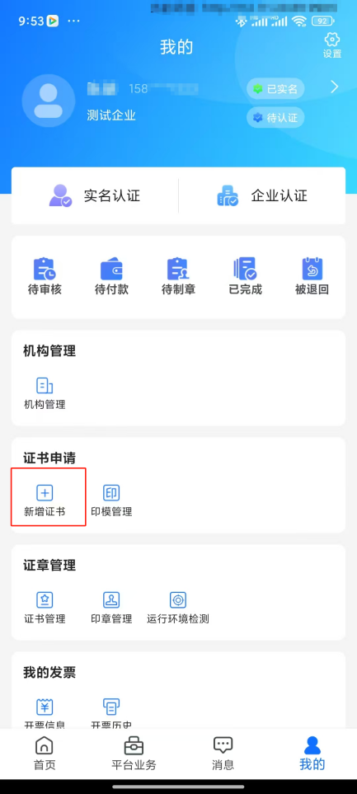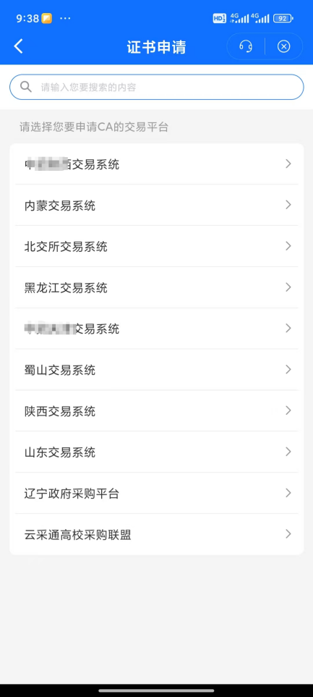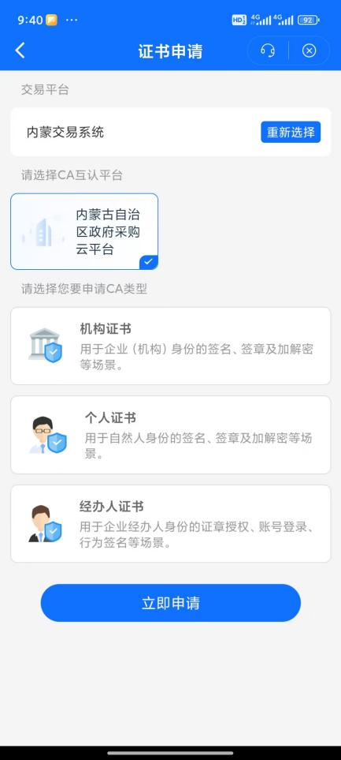

证书变更
当机构信息、法定代表人信息发生变更时，您需要及时更新您的CA证书及印章。
您可以通过【我的】-【证书管理】发起证书变更，证书变更前需要先通过机构管理更新机构信息。

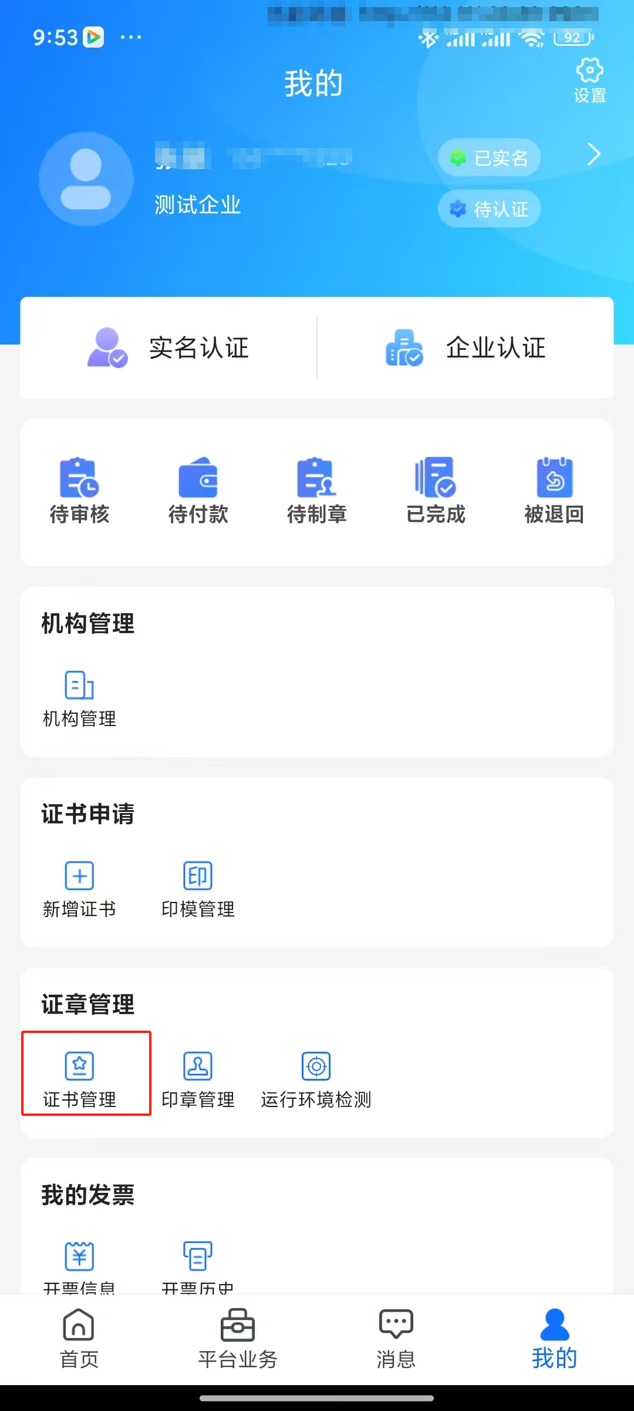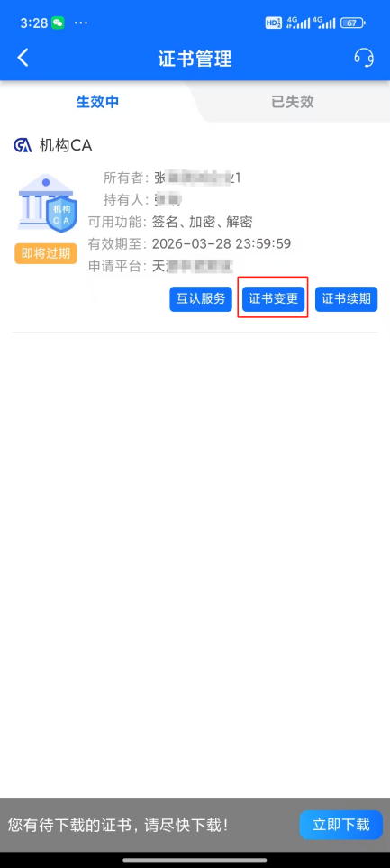

证书续期
当您的证书即将到期时，需要对您的证书进行续期。即将到期的时间以CA机构为准。
您可以通过【我的】-【证书管理】进行续期。

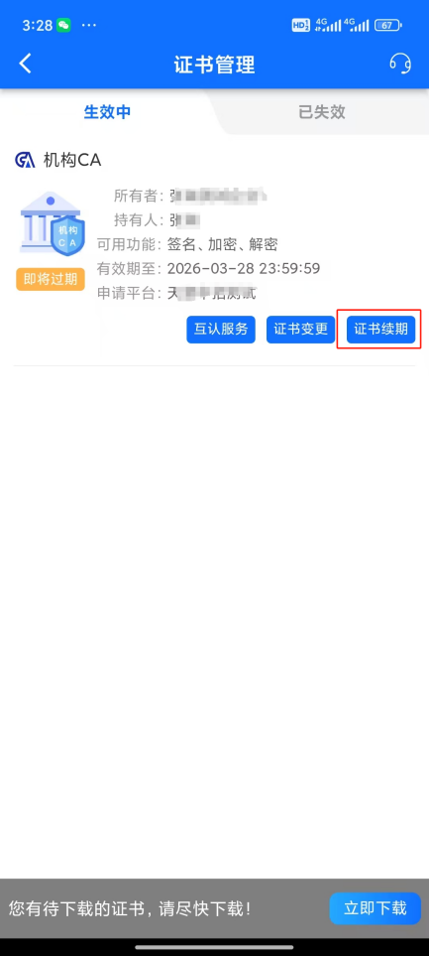

证书使用申请
企业经办人可以通过【证书使用申请】功能，向CA管理员发起证章使用申请。管理员授权后，即可使用单位证章。
发起证书使用申请前，您需要在当前平台拥有生效中的经办人CA证书。
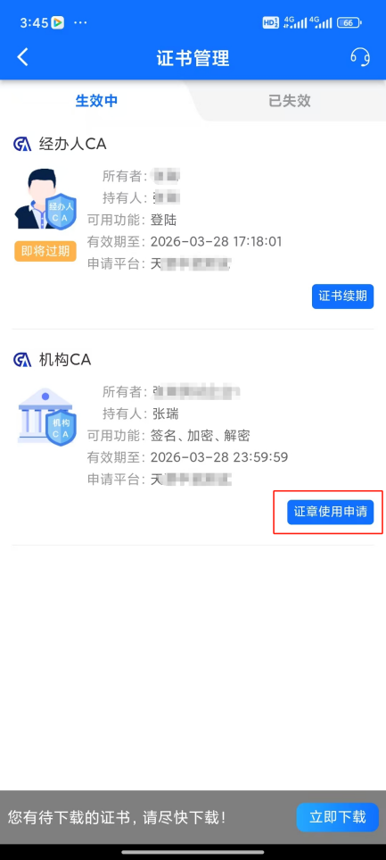

证章授权
机构管理员申请机构证书及印章后，可以通过【证章授权】功能管理本机构的证章使用权限。

CA管理员接收
机构认领或管理员变更后，如果当前企业有生效中的机构CA证书，新管理员需要通过【CA管理员接收】功能，完成管理员接收。
接收管理员需要向CA机构提交申请材料或申请经办人证书。
您可以通过【我的】-【证书管理】发起CA管理员接收。

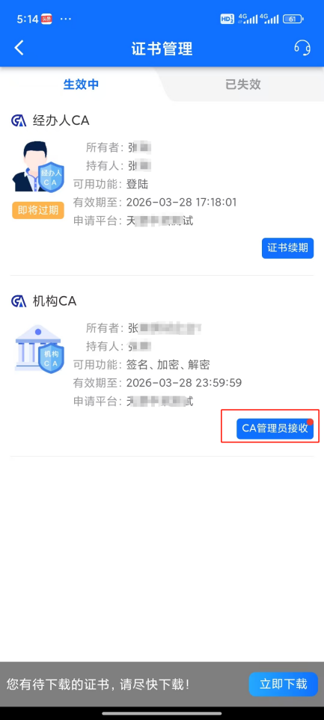

平台业务

用户绑定
在【业务平台】中会展示多个交易平台，可选择交易平台进行对应交易平台的业务办理；选择某个交易平台点击进入后会弹出【一键授权】页面，用户又两种进入业务系统的方式。一种是直接账密登录。另一种是进入一键授权登录。选择一键授权登录，系统会判断是否已有绑定账号。有的话则直接进入系统中，没有的话则进入绑定界面。进入【账号绑定】页面，输入对应交易平台的账号密码进行绑定，如无该交易平台账号密码需前往该交易平台PC端门户网站进行注册。
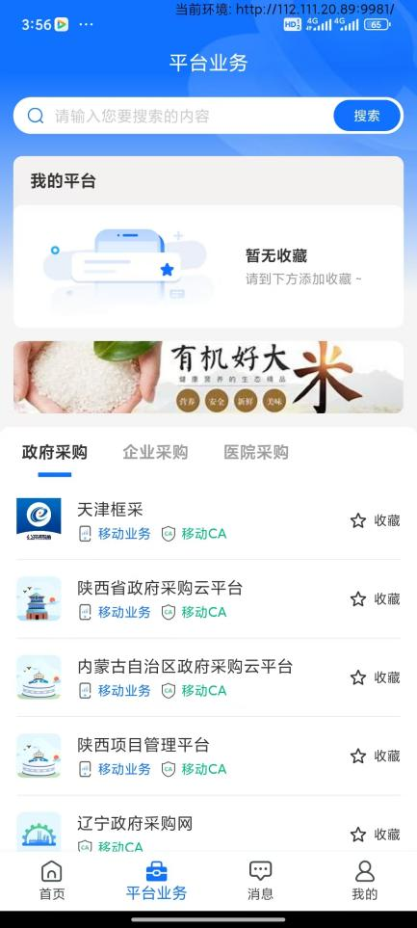
【平台业务】页面
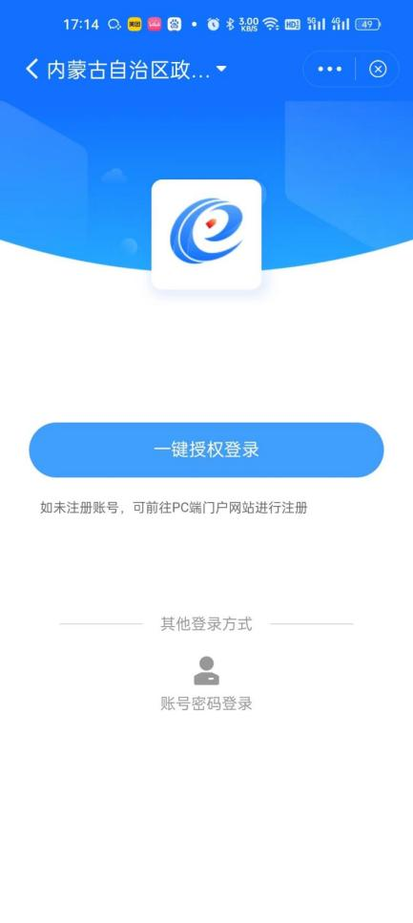
【一键授权】页面

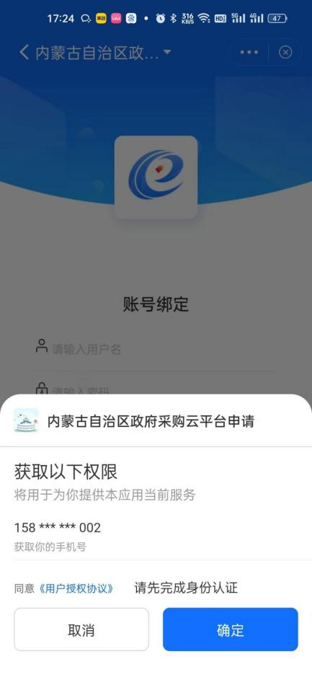
【账号绑定】页面

业务办理
完成账号绑定后进入到交易平台首页，首页分为我的待办、应用、消息三个模块。
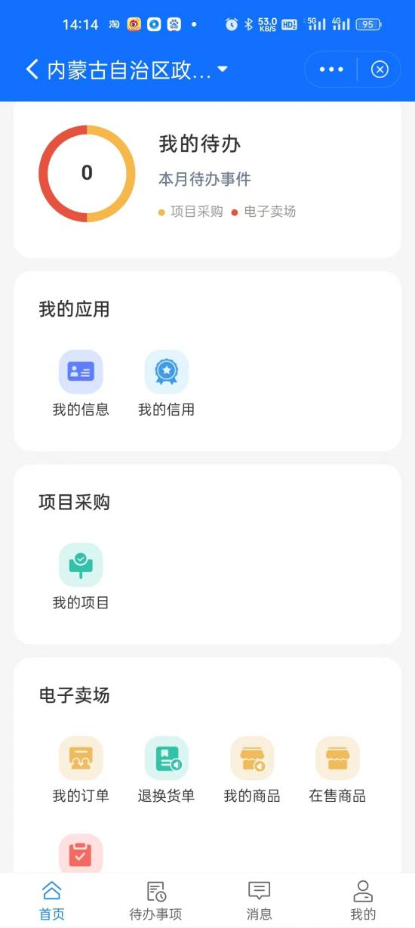
【交易平台首页】页面

我的待办
我的待办模块会展示本月的待办事件，点击该模块可进入到待办列表页查看待办事项，点击某条待办数据可跳转事项办理页面进行业务办理。

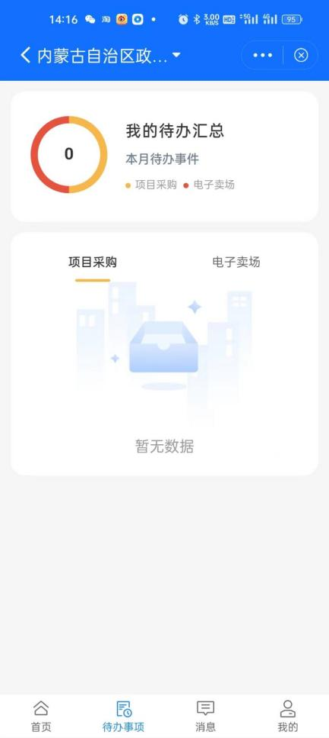
【待办列表】页面

我的应用
应用模块会展示系统功能级应用，点击某应用可进入应用里查看或办理该应用的功能。现阶段应用包含我的信息、我的订单、退换货单、我的商品、在售商品、我的合同、我的信用、我的项目等。
- 我的信息应用
我的信息应用里可以展示当前绑定供应商的基础信息。也可点击账号绑定，查看绑定状态。或者在账号绑定中解除与公采易通账号的绑定。
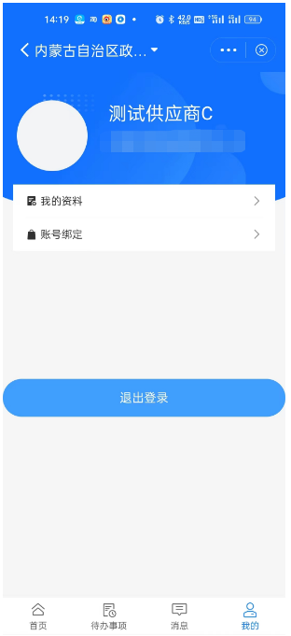
【我的信息】页面
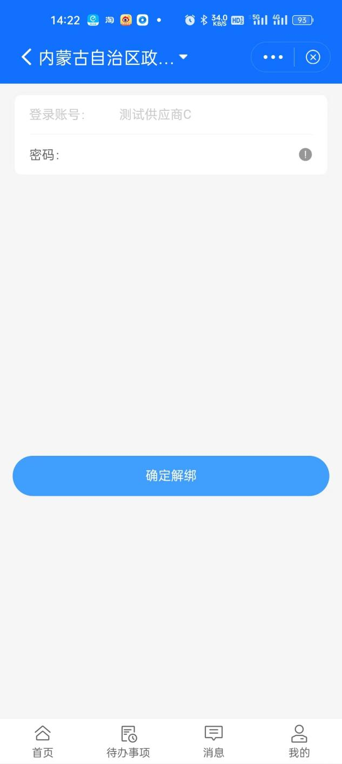
【接触绑定】页面

- 我的订单应用
我的订单应用可查看供应商的订单数据，包含待确认、已确认、已发货、已确认收货的数据，待确认的订单可进行确认操作，已确认的订单可进行上传发票与发货操作，已发货的订单可进行上传发票操作、已确认收货的可进行上传发票与查看合同操作。
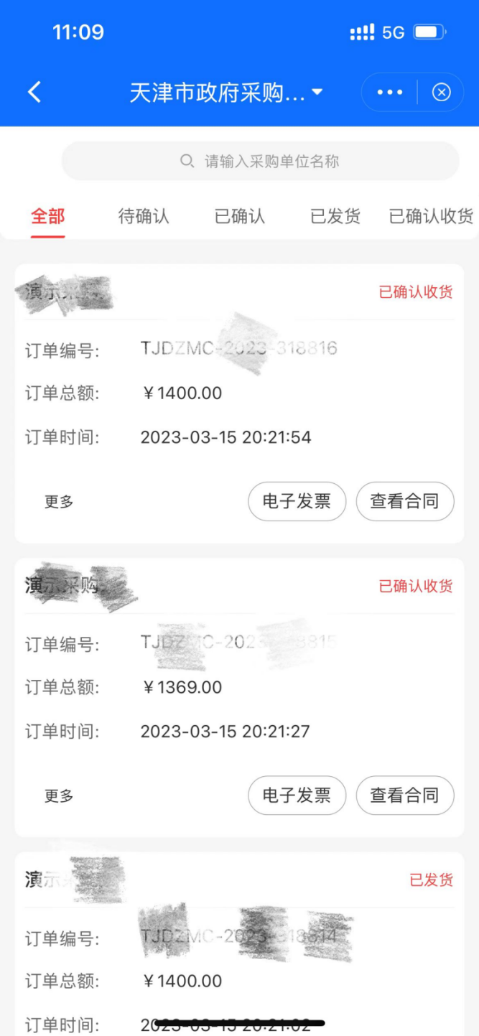
【我的订单】页面

- 退换货单应用
退换货单应用可查看退换货单数据，包含待确认、已拒绝、已完成的退换货单数据，待确认的退换货单可进行拒绝退换货和同意退换货操作。
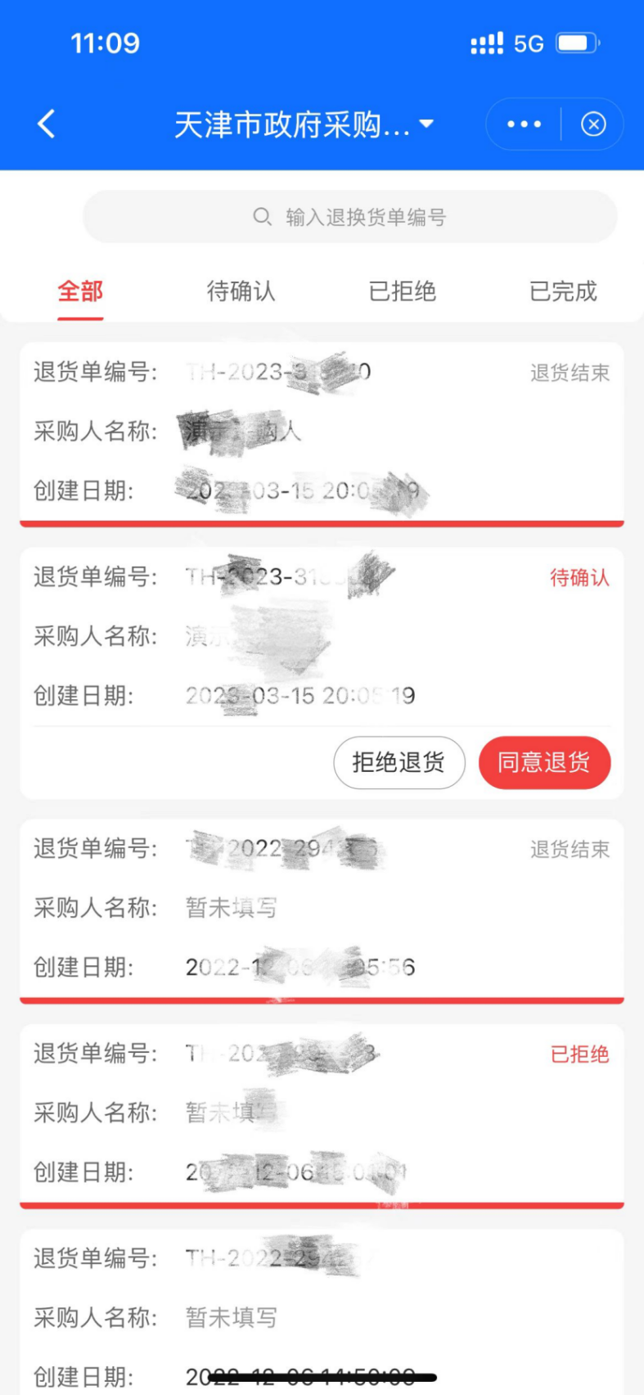
【退换货单】页面

- 我的商品应用
我的商品应用可查看商品数据，包含未上架、审核中、已上架的商品数据，未上架的商品数据可进行删除、查看上下架记录、上架的操作，已上架的商品可进行下架操作。
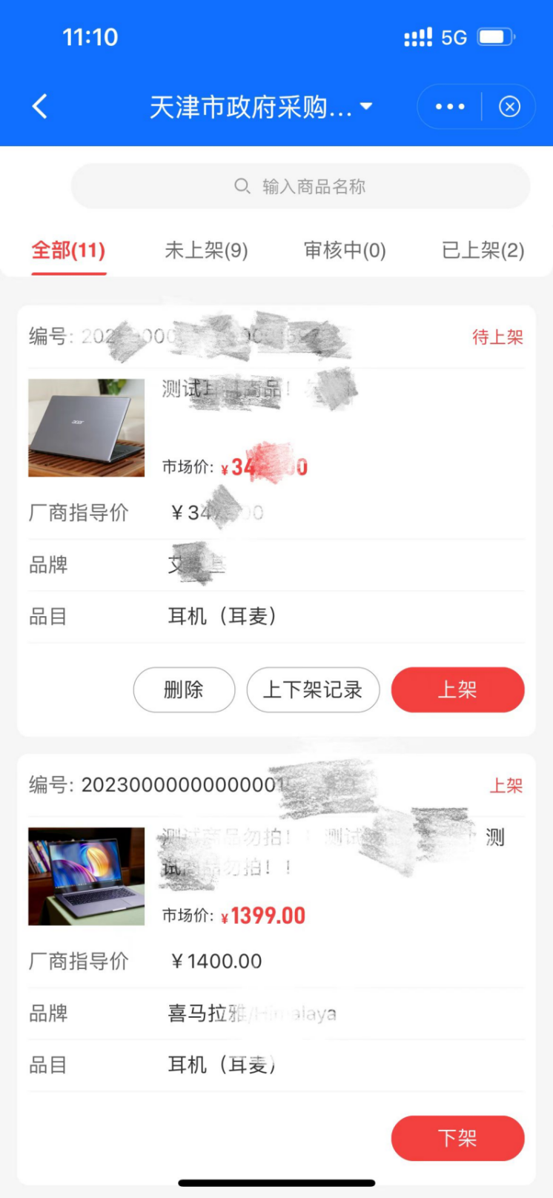
【我的商品】页面

- 在售商品应用
在售商品应用可查看在售商品数据，包含未上架和已上架的在售商品。
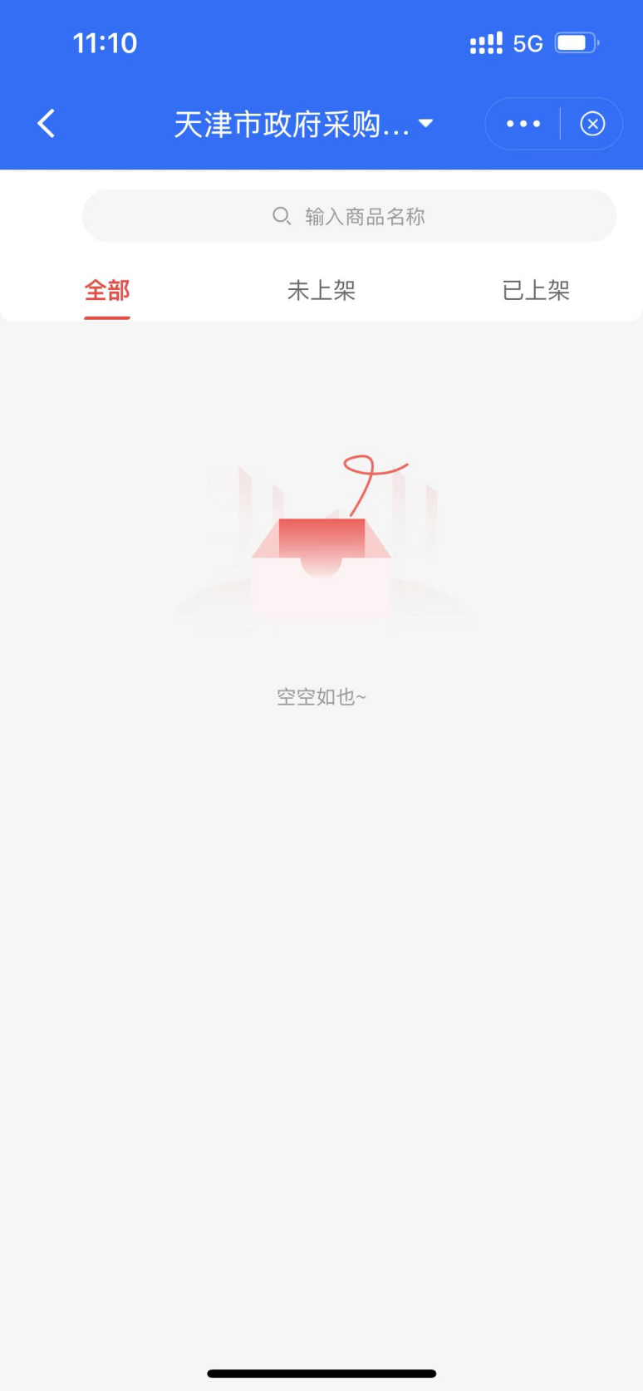
【在售商品】页面

- 我的合同应用
我的合同应用可查看合同数据，包含草稿、已发送、单位已确认、单位已盖章、已取消的合同数据，草稿状态的合同数据可进行删除与发送操作，已发送的合同数据可进行撤销操作。
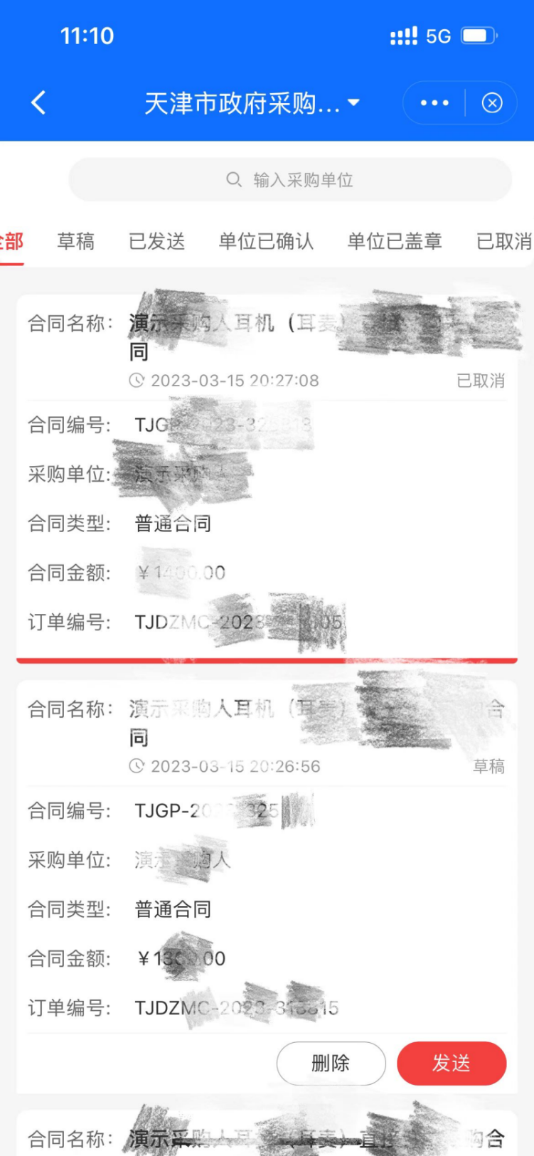
【我的合同】页面

- 我的信用应用
我的信用可查看我的评价单以及对我的评价单，我的评价单页面可对待评价的用户进行评价操作。
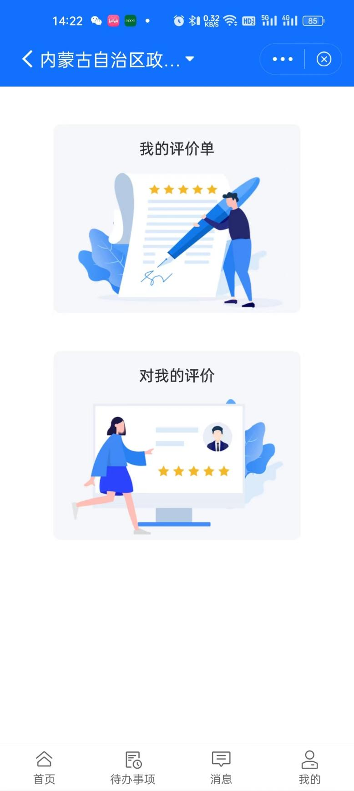
【我的信用】页面
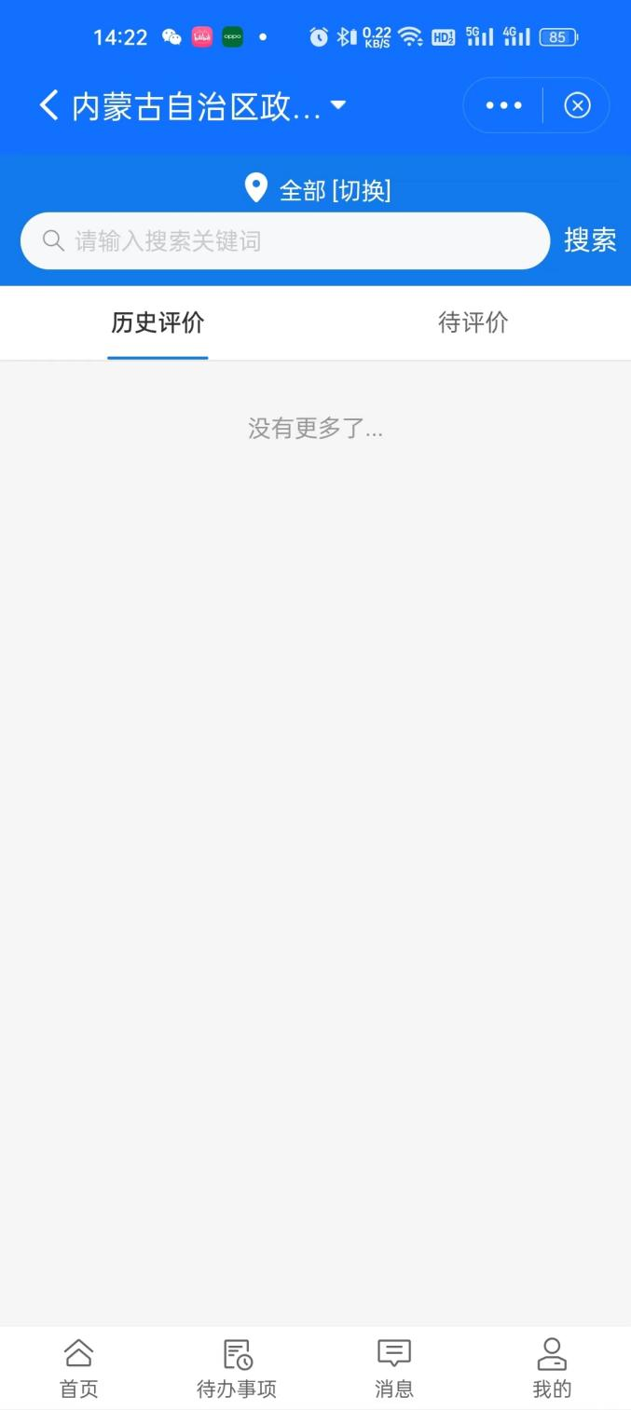

【我的评价单】页面
- 我的项目应用
我的项目可查看我参加的交易项目，可以查看具体的包明细。查看登记信息。
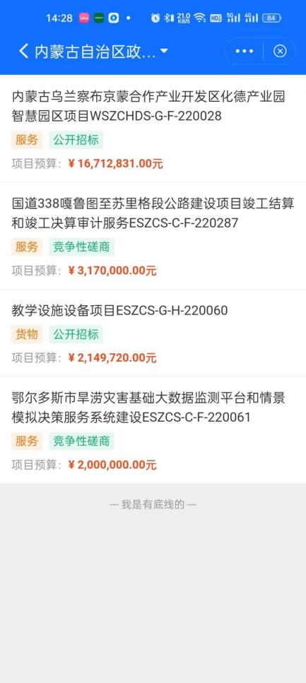
【我的项目】页面

消息
我的消息模块会展示系统升级消息与业务流程节点通知类消息，点击该模块可进入到消息列表页查看消息，点击某条消息数据查看详细通知内容；

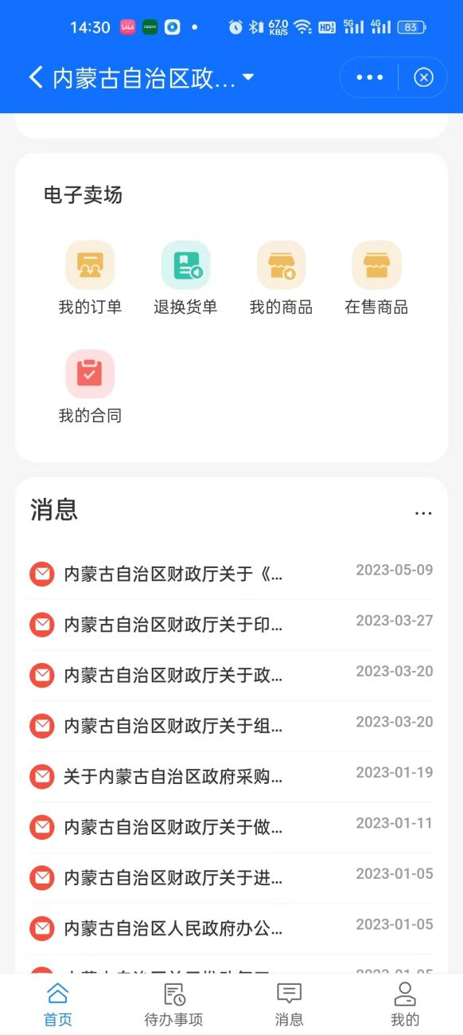
【交易平台首页】页面

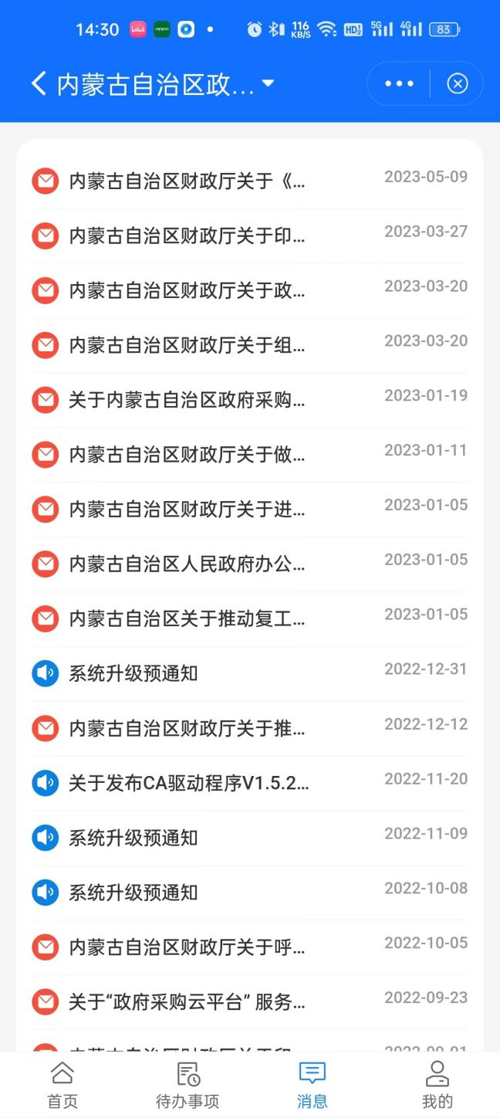
【消息列表】页面

标讯商机
用户可通过点击首页-标讯商机查看各地区发布的相关公告。
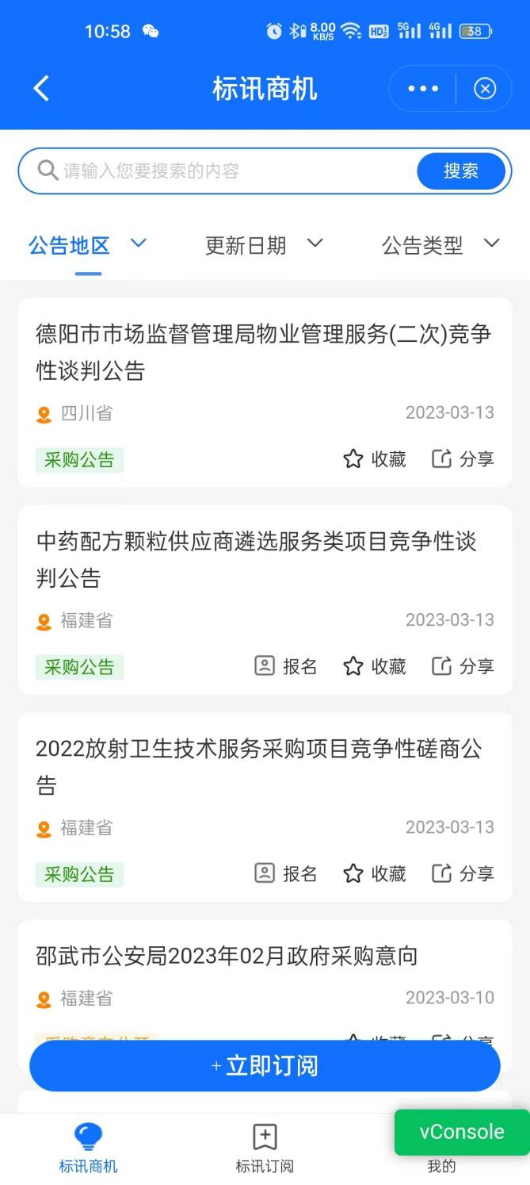
用户可根据自身情况设立标讯订阅，筛选自身需要的公告。
点击标讯商机-标讯订阅-立即订阅。基本信息输入订阅主题，筛选关键字等等。筛选条件设立相应地区和公告类型。点击确认即可进行筛选。
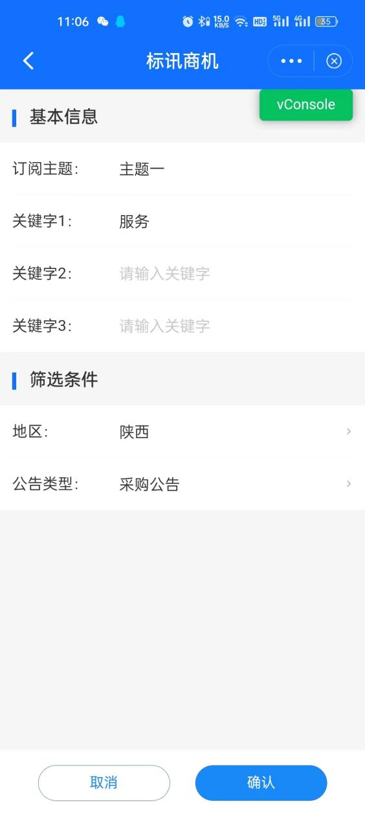
设置后即可获取到相关的业务信息。
